**DOKUMENT PROJEKTOWY  
Projekt Zespołowy 2021  
Adam Chęciński, Adam Kazimierak, Arkadiusz Głąb, Karol Kula, Igor Mazur**

**Motywacja** - naszą motywacja powstania projektu jest stworzenie konkurencyjnego portalu do zamówień jedzenia na odbiór osobisty bądź z dostawą. Nasz projekt rozwiązuje problem gotowania w domu, a co najważniejsze oszczędzania czasu - co jest najcenniejsze w dzisiejszych czasach. Ludzie sobie cenią coraz bardziej czas jaki muszą poświęcić na codzienne, monotonne czynności i jeżeli są w stanie finansowym zaoszczędzić taki czas poprzez np. Zamówienie jedzenia na konkretną godzinę żeby się pojawiło na czas to są w stanie wydać odpowiednią kwotę za taką obsługę.

**Cel** – naszym celem jest stworzenie web apki na której będzie możliwe zamówienie jedzenia na odbiór osobisty bądź z dostawą. Strona będzie posiadać główną stronę zamówienia przez klienta, panel administratora który będzie dodawał nowe restauracje oraz panel restauracji gdzie dany lokal będzie w stanie podejrzeć swoje zamówienia, będzie w stanie edytować swoją ofertę.

**Głowni odbiorcy** – młodzi ludzie w przedziale wiekowym 15-30, ale też i większość społeczeństwa która jest zdigitalizowana i używa tego typu aplikacji do zamawiania jedzenia online. Celujemy również głównie w średnią klasę - którą stać aby zamówić przykładowo, jedzenia na obiad trzy razy w tygodniu.

Widok dla **Admina**, **Restauracji**, **Klienta** – postanowiliśmy zrobić widok nie tylko dla Admina i Klienta ale też i dla Restauracji, aby restauracja była w stanie edytować swoja ofertę, bez ingerencji administratora strony oraz żeby mieli dostęp do swoich zamówień jak i jej historii.

**Admin** – w panelu administratora przewidujemy możliwość dodania nowej rejestracji jak i usunięcie takiego lokalu po zakończeniu współpracy. Użytkownik z dostępem administratora będzie również posiadał wszelkie funkcje potrzebne do administrowanie strony z punktu deweloperskiego jak i moderatora strony.

**Klient** – w panelu klienta znajdą się kluczowe informacje potrzebne dla klienta – takie jak historia zamówień, informacja o kliencie – imię, nazwisko, numer telefonu, adres itp.

**Planowane technologie:**Zdecydowaliśmy wybrać **Python**a jako warstwę serwerową naszej aplikacji, a dokładniej – **Django**, **PostgreSQL** będzie użyte do celów przechowywania wszelkich danych w bazie danych. Aplikację webową również wyposażymy w **JavaScript** używając **React**a, a wizualany aspekt strony będzie stworzony przy pomocy **Bootstrap**a. Uważamy, że są to technologie które aktualnie są dobrze rozwijane i warto poświęcić dla nich uwagi, dlatego też je dobraliśmy do naszego projektu.   
Proces CI/CD będzie zautomatyzowany przy użyciu **GitHub Actions**.

Po każdym commit’cie do branch master, projekt będzie automatycznie budowany i aktualizowany na serwerze testowym, po zakończeniu testów manualnych i automatycznym proces aktualizacji na środowisku produkcyjnym będzie uruchamiany manualnie.

**Hosting** odbędzie się na platformie heroku, gdzie platforma udostępnia 550 darmowych godzin działania aplikacji miesięcznie, a zweryfikowanie użytkownicy mają dostęp do 900h miesięcznie. Aplikacja się usypia i przestaje naliczać czas po godzinie nieaktywności, myślimy że będzie to wystarczające na projekt tego typu.

Hostowane będą dwie wersje projektu, wersja produkcyjna i testowa. Front i back planujemy hostować osobno

**Bazy danych**: PostgreSQL, planowane są dwie bazy, jedna produkcyjna, druga testowa.  
**Testy automatyczne**: Selenium

**Ogólny zarys projektu:  
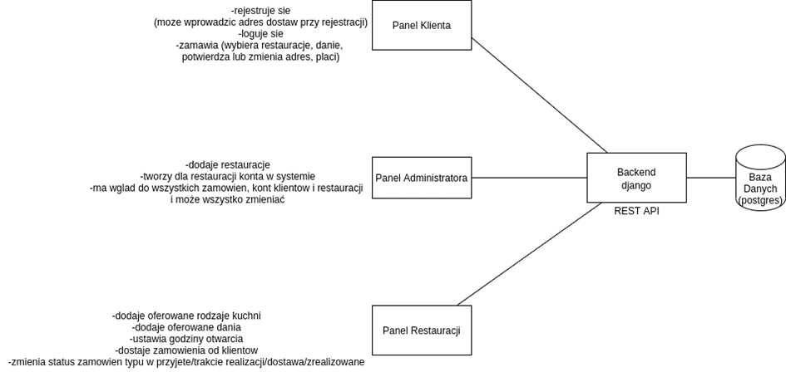**

**Frontend Mockups:   
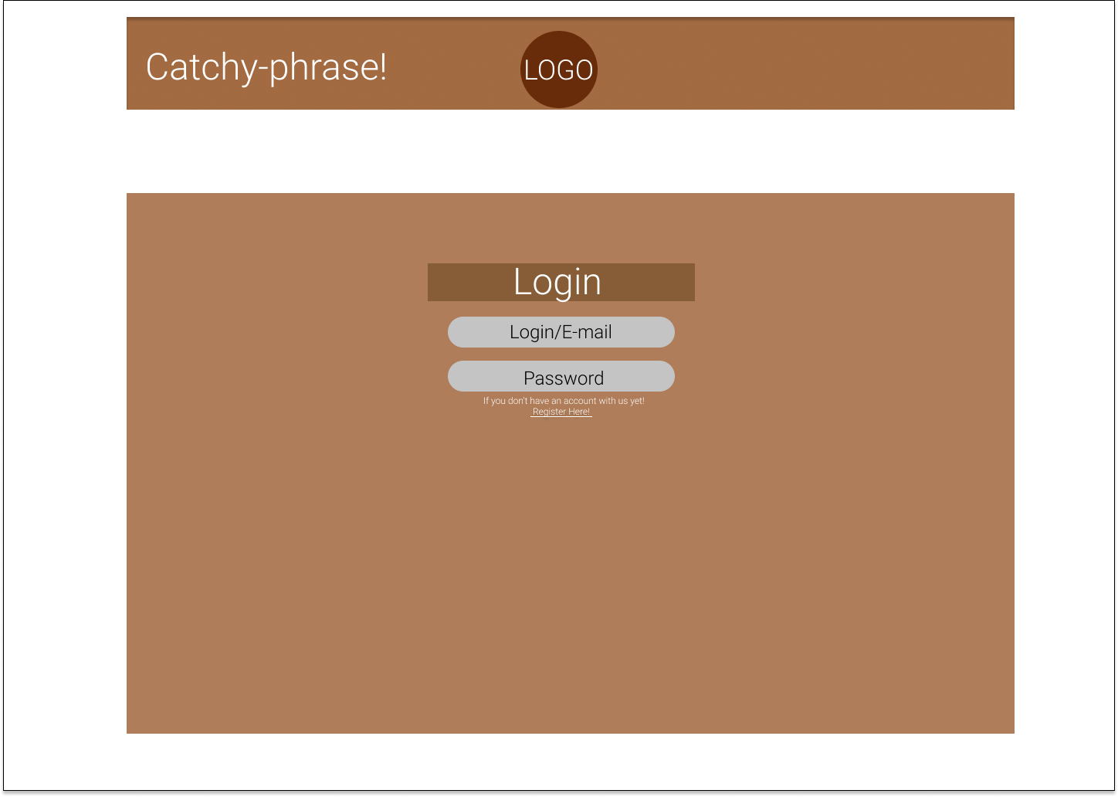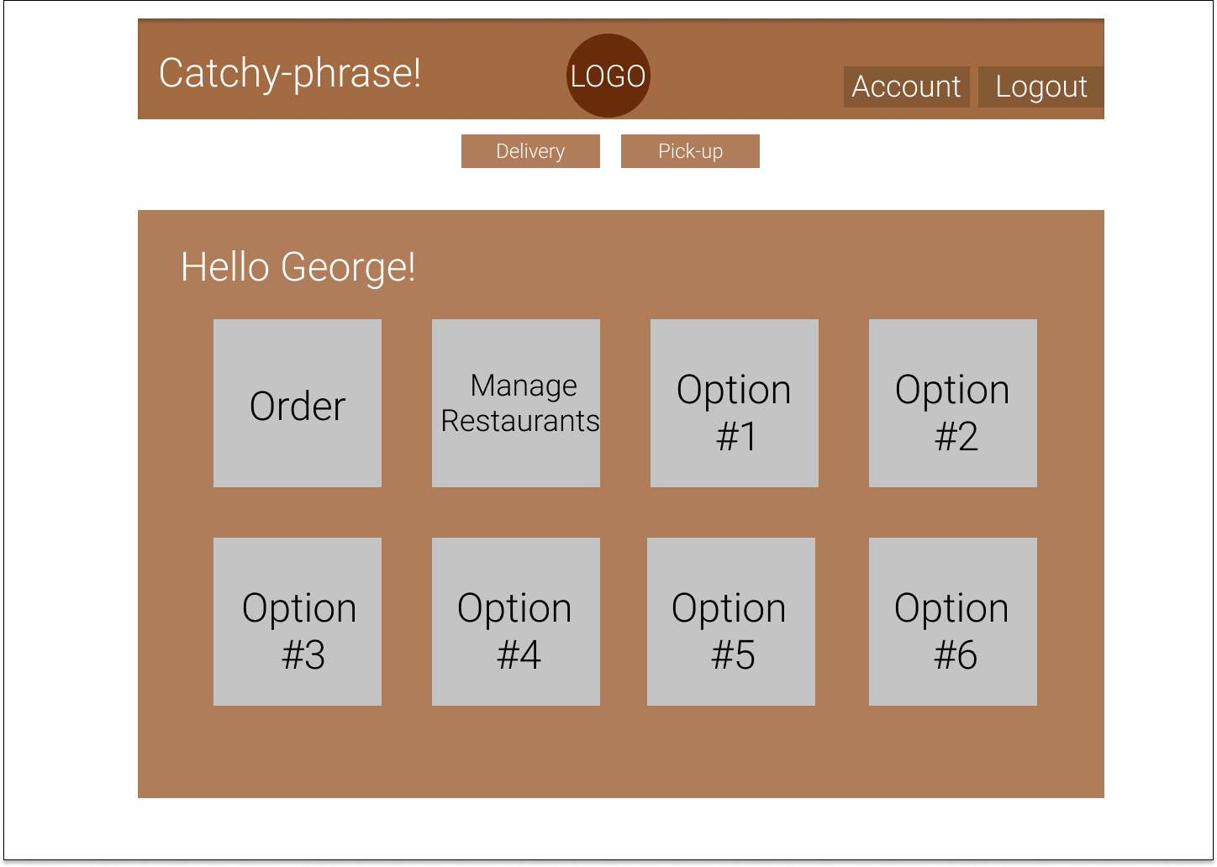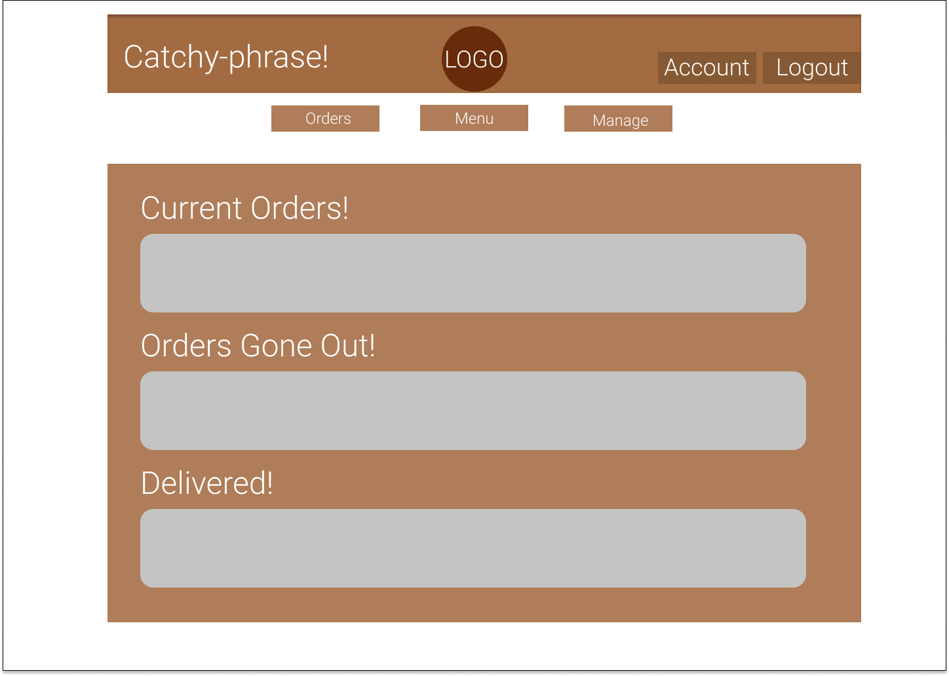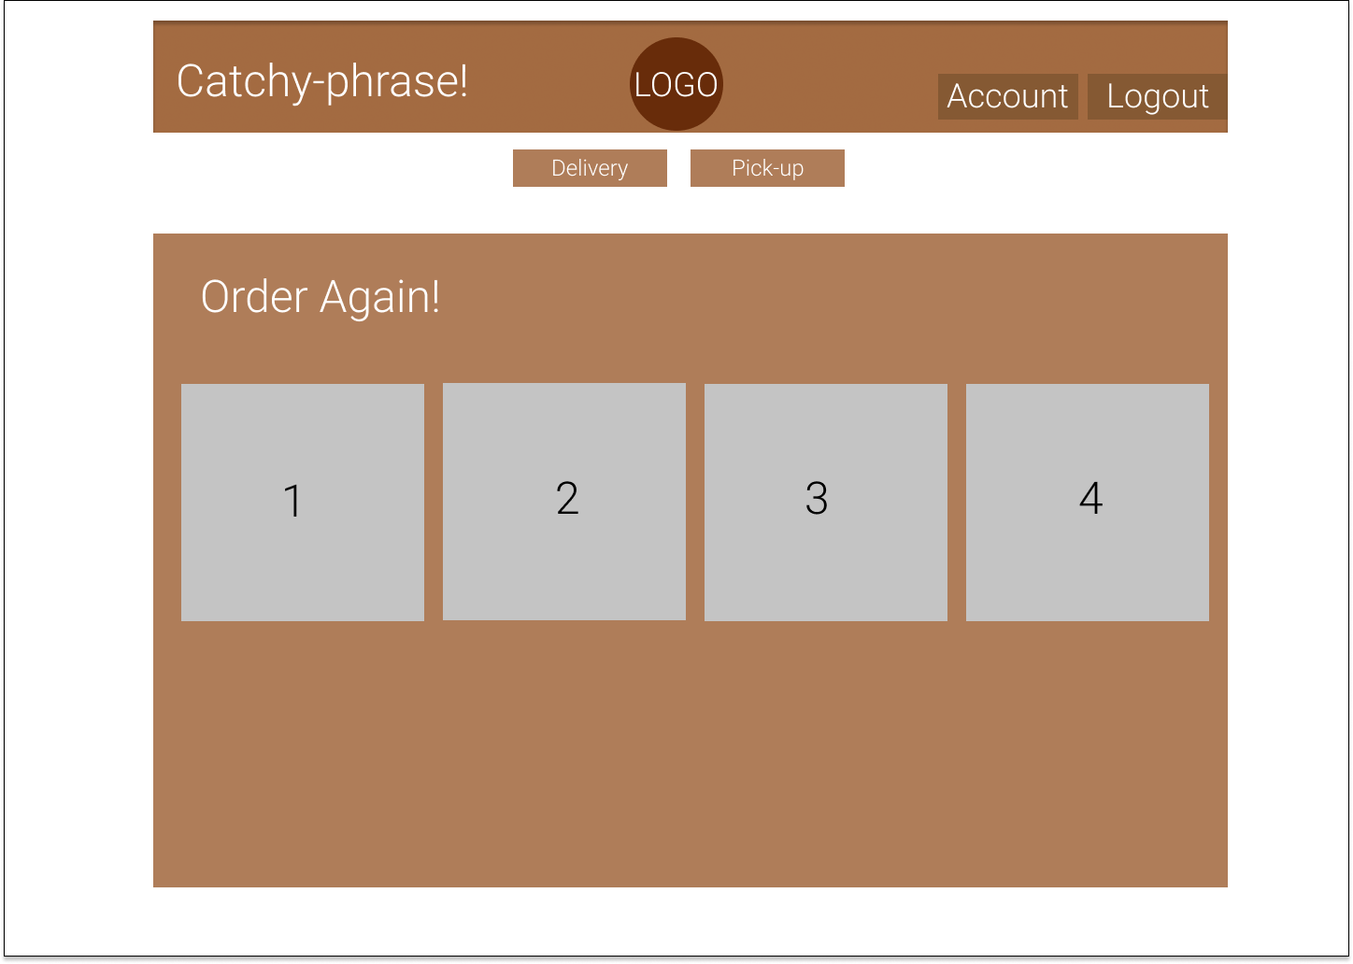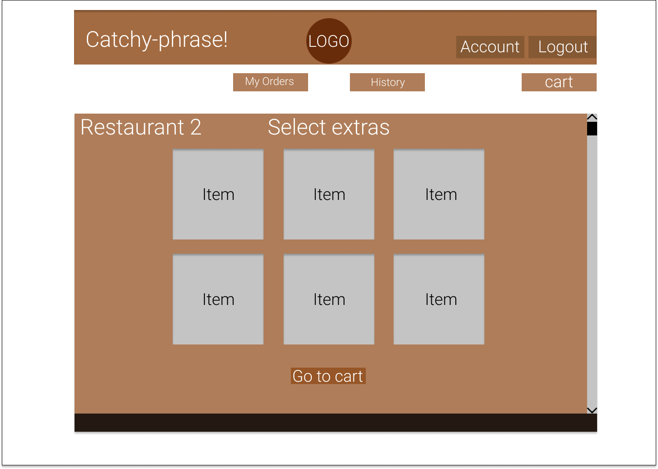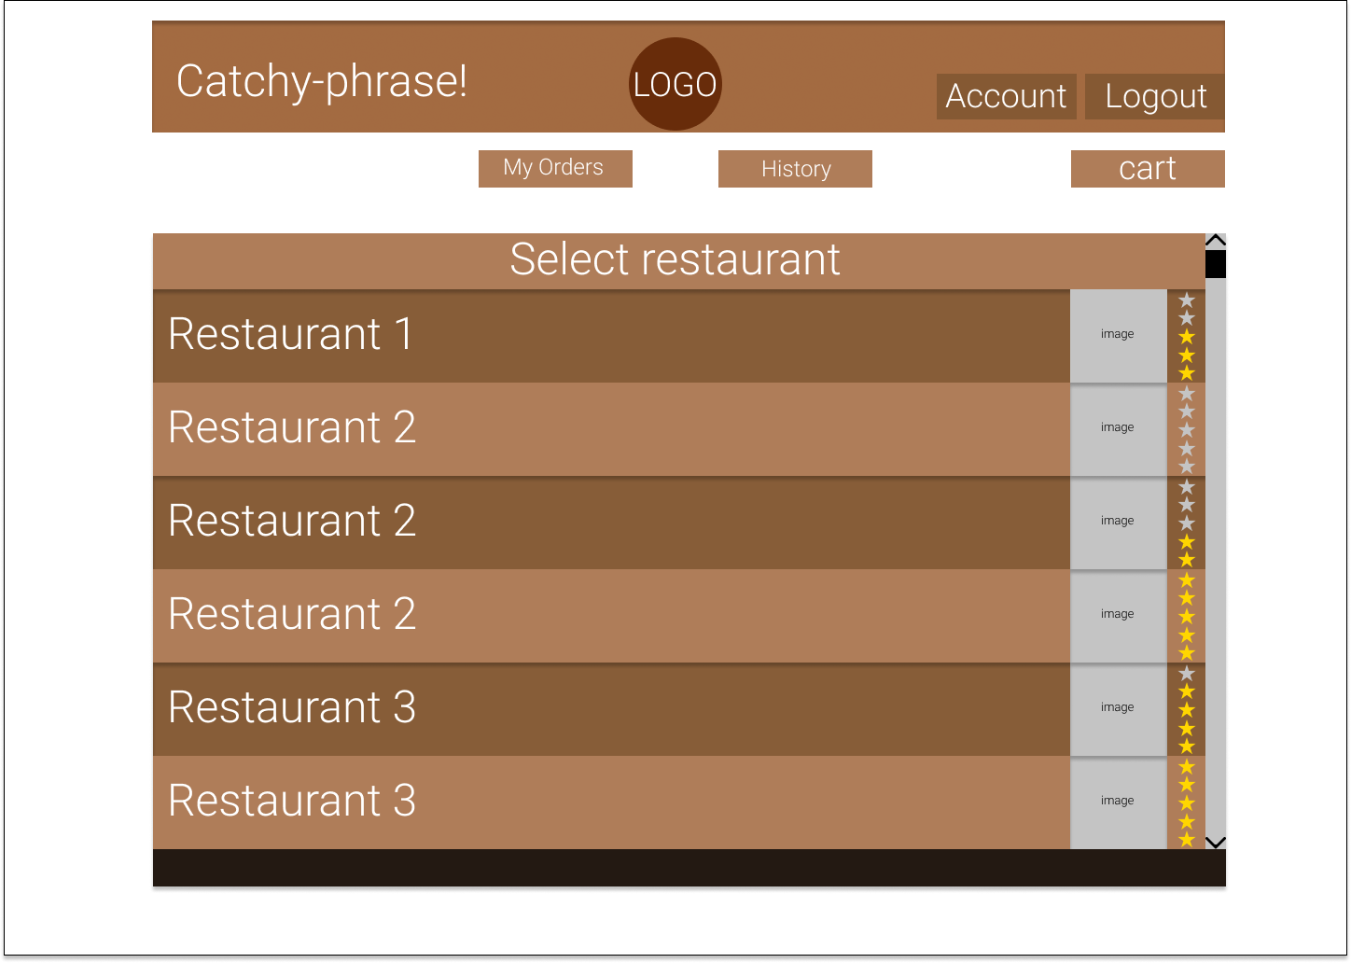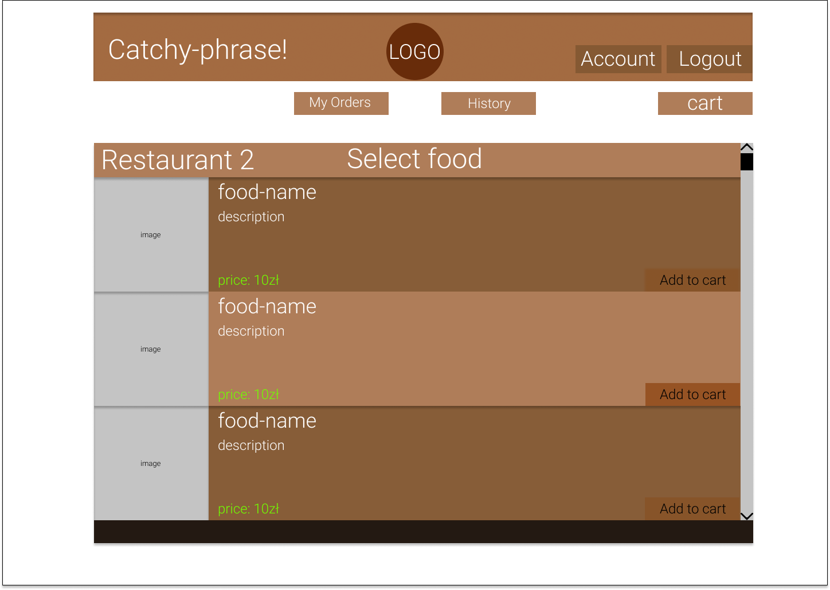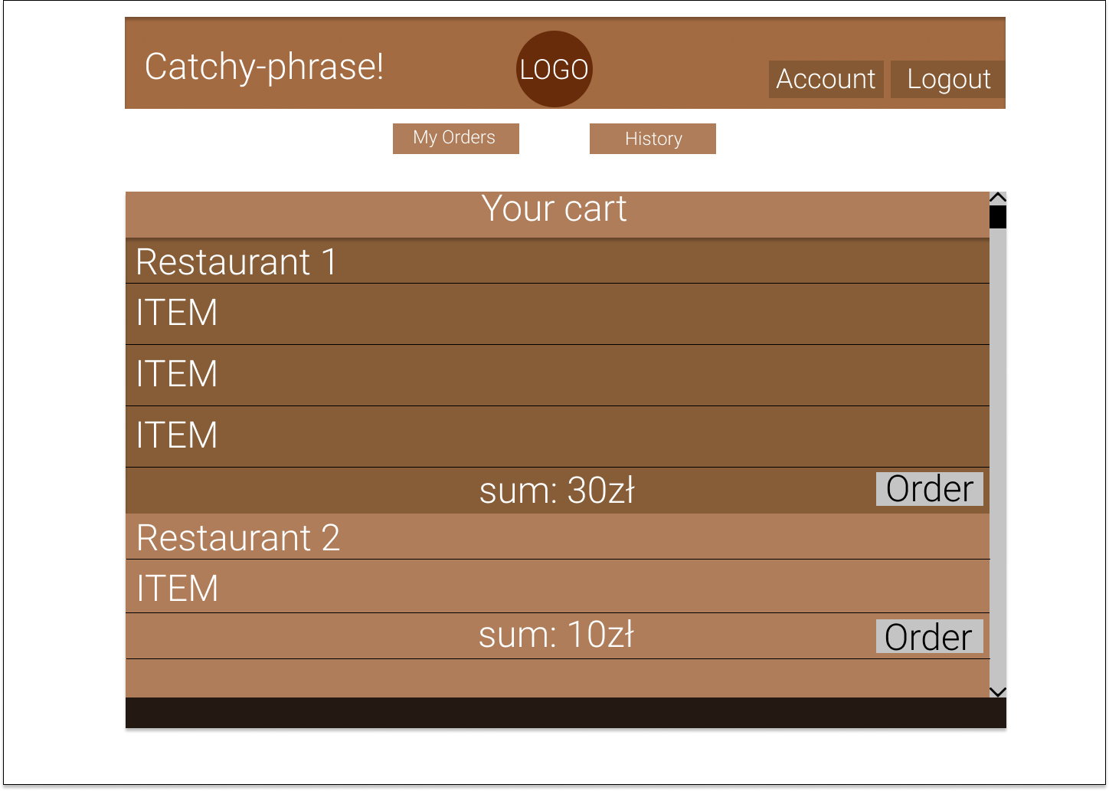**

**Diagram klas**:

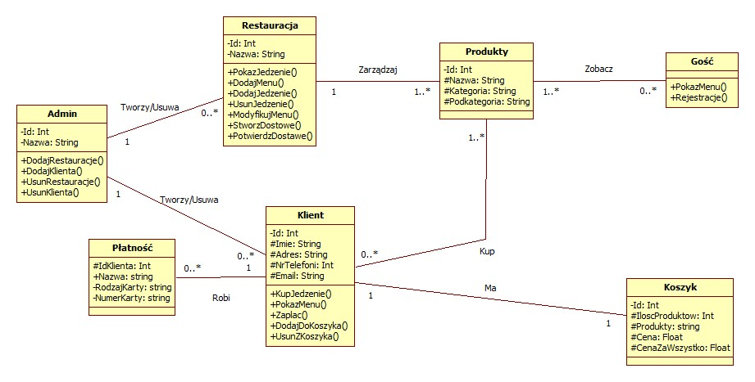

**Diagram sekwencji:**

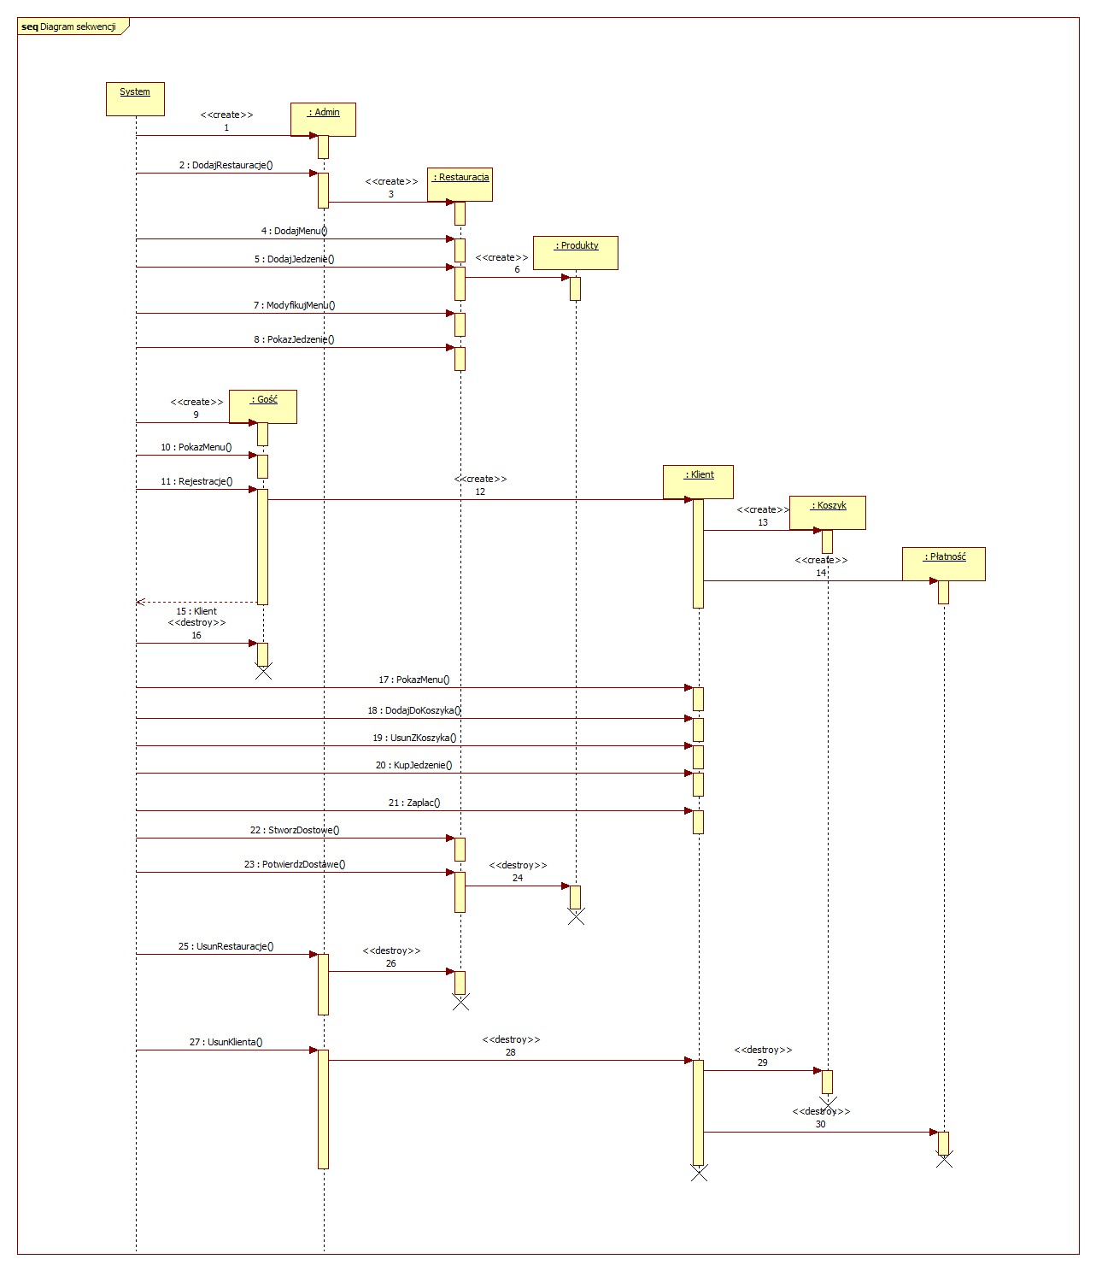

**Diagram przypadków użycia:**

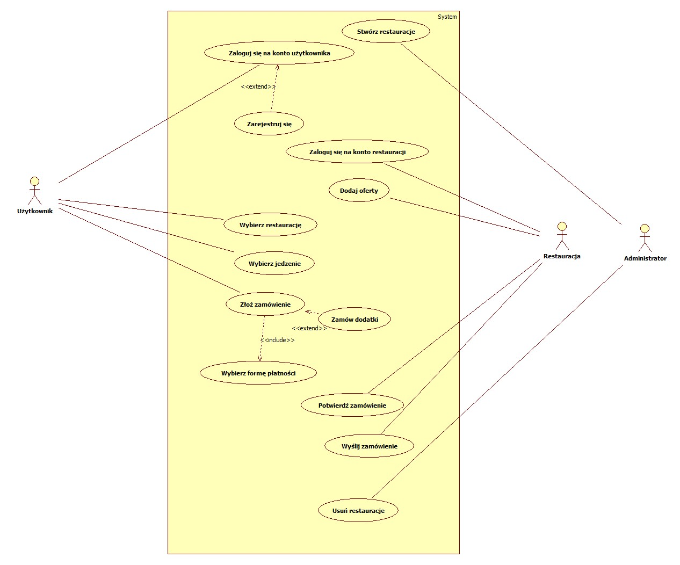

**Schemat Bazy Danych**:  
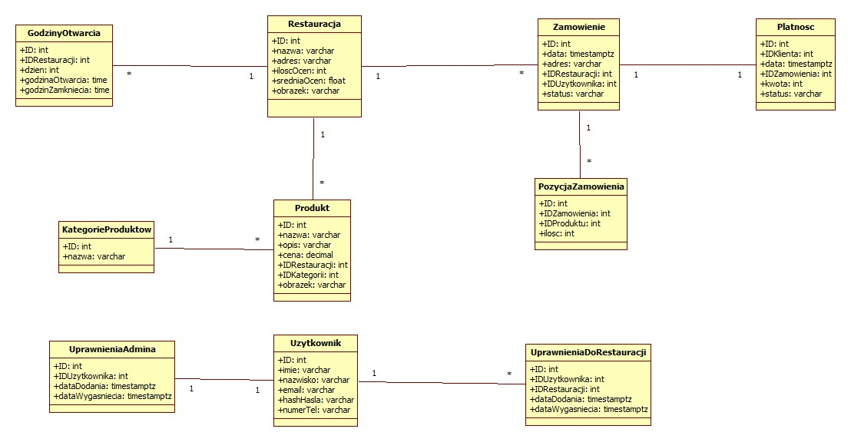

Projekt będzie używał bazy danych PostgreSQL. Planowane jest hostowanie dwóch bazy danych. Baza testowa uzupełniona przypadkowymi danymi stosowana przy programowaniu aplikacji i testowaniu oraz baza produkcyjna. Dostępny będzie także obraz dockerowy bazy testowej.  
Będziemy również przeprowadzać testy wydajnościowe bazy danych podczas implementacji projektu.

**Analiza najczęściej wykonywanych zapytań do bazy**:  
Najwięcej osób odwiedzających stronę to klienci. W pierwszej kolejności trzeba zoptymalizować bazę pod ich kątem. Po zalogowaniu się będą widzieć stronę z listą restauracji, więc często wykonywanym zapytaniem będzie wyświetlanie listy restauracji (nazwa, średnia ocen i obrazek). Aby nie wyświetlać zamkniętych restauracji, musimy pobrać też dane z tabeli GodzinyOtwarcia. Lista ta będzie się zmieniać względnie rzadko, można więc w celu zoptymalizowania zapytania zaimplementować cachowanie tego do pliku.

Po wybraniu restauracji wyświetlana będzie lista produktów, jakie oferuje restauracja. Jeśli użytkownik postanowi zostać na stronie, sprawdzi z pewnością kilka lub kilkanaście takich list. Można więc założyć, że będzie to najczęściej wykonywane zapytanie. Wyświetlana będzie nazwa, opis, cena i obrazek. W celu uniknięcia joinów jeśli będziemy chcieli poznać nazwę kategorii na przykład żeby posortować listę produktów pobierzemy listę wszystkich kategorii, a na froncie posłużymy się id kategorii przechowywanym w produkcie.

**Scenariusz Testowy 1 – Rejestracja i logowanie**

|  |  |  |  |  |
| --- | --- | --- | --- | --- |
| **ID Testu** | **Opis** | **Warunki wstępne** | **Czynności testowe** | **Spodziewany rezultat** |
| A01 | Założenie konta użytkownika z poprawnymi danymi | - | 1. Kliknięcie przycisku „Zarejestruj”  2. Wypełnienie formularza rejestracyjnego poprawnymi danymi  3. Potwierdzenie rejestracji naciśnięciem przycisku | Wyświetlenie komunikatu o udanym założeniu konta |
| A02 | Założenie konta restauratora z poprawnymi danymi |  | 1. Kliknięcie przycisku „Zarejestruj”  2. Wybranie opcji „zarejestruj restauracje”  3. Wypełnienie formularza rejestracyjnego poprawnymi danymi  4. Potwierdzenie rejestracji naciśnięciem przycisku | Wyświetlenie komunikatu o udanym założeniu konta i oczekiwaniu na akceptację |
| A03 | Założenie konta z niepoprawnym e-mailem | - | 1. Kliknięcie przycisku „Zarejestruj”  2. Wypełnienie formularza rejestracyjnego z niepoprawnym mailem  3. Potwierdzenie rejestracji naciśnięciem przycisku | Wyświetlenie komunikatu o wprowadzeniu błędnych danych |
| A04 | Założenie konta bez wypełnienia formularza | - | 1. Kliknięcie przycisku „Zarejestruj”  2. Potwierdzenie rejestracji naciśnięciem przycisku | Wyświetlenie komunikatu o nie wprowadzeniu danych |
| A05 | Wpisanie hasła niespełniającego wymagań podczas zakładania konta | - | 1. Kliknięcie przycisku „Zarejestruj”  2. Wypełnienie formularza rejestracyjnego z za słabym hasłem  3. Potwierdzenie rejestracji naciśnięciem przycisku | Wyświetlenie komunikatu o wprowadzeniu za słabego hasła |
| A06 | Logowanie do utworzonego konta | 1.Posiadanie konta w serwisie | 1.Naciśniecie przycisku „zaloguj się”  2.Wpisanie loginu i hasła  3.Potwierdzenie logowania | Zalogowanie do konta i potwierdzenie komunikatem |
| A07 | Logowanie ze złym hasłem | 1.Posiadanie konta w serwisie | 1.Naciśniecie przycisku „zaloguj się”  2.Wpisanie loginu i niepoprawnego hasła  3.Potwierdzenie logowania | Wyświetlenie komunikatu o nieprawidłowym haśle |
| A08 | Logowanie bez posiadania konta | - | 1.Naciśniecie przycisku „zaloguj się”  2.Wpisanie nieistniejącego loginu i hasła  3.Potwierdzenie logowania | Wyświetlenie komunikatu, że dany użytkownik nie jest zarejestrowany w serwisie |
| A09 | Usuwanie konta użytkownika | 1.Posiadanie konta w serwisie  2. Zalogowanie do konta | 1.Przejście do ustawień konta  2.Wybranie opcji „usuń konto”  3.Potwierdzenie operacji hasłem | Usunięcie konta z bazy oraz wyświetlenie komunikatu o poprawnym usunięciu konta |
| A10 | Usuwanie konta użytkownika z niepoprawnym potwierdzeniem | 1.Posiadanie konta w serwisie  2. Zalogowanie do konta | 1.Przejście do ustawień konta  2.Wybranie opcji „usuń konto”  3.Potwierdzenie operacji niepoprawnym hasłem | Wyświetlenie komunikatu o źle wpisanym haśle w potwierdzeniu operacji usunięcia. |

**Scenariusz testowy 2 – Panel Administratora**

|  |  |  |  |  |
| --- | --- | --- | --- | --- |
| **ID Testu** | **Opis** | **Warunki wstępne** | **Czynności testowe** | **Spodziewany rezultat** |
| B01 | Zatwierdzenie rejestracji restauracji | 1.Zalogowanie na konto administratora  2.Wypełnienie formularza rejestracyjnego restauracji | 1.Potwierdzenie dodania restauracji przyciskiem „Zatwierdź” | Dodanie restauracji do bazy i wyświetlanie jej na stronie |
| B02 | Odrzucenie rejestracji restauracji | 1.Zalogowanie na konto administratora  2.Wypełnienie formularza rejestracyjnego restauracji | 1.Odrzucenie rejestracji restauracji przyciskiem „Odrzuć” | Wyświetlenie komunikatu o pomyślnym odrzuceniu restauracji |
| B03 | Edytowanie danych restauracji | 1.Zalogowanie na konto administratora  2.Dodanie restauracji do bazy | 1.Przejście do edycji przyciskiem „Edytuj”  2.Poprawienie danych w formularzu  3.Zatwierdzenie edycji | Wyświetlenie komunikatu o pomyślnej edycji |
| B04 | Dodawanie konta klienta | 1.Zalogowanie na konto administratora | 1.Przejście do dodawania przyciskiem „Dodaj konto”  2.Wypełnienie formularza dla klienta  3.Zatwierdzenie dodania | Wyświetlenie komunikatu o pomyślnym dodaniu klienta |
| B05 | Dodawanie konta restauracji | 1.Zalogowanie na konto administratora | 1.Przejście do dodawania przyciskiem „Dodaj konto”  2.Wypełnienie formularza dla restauracji  3.Zatwierdzenie dodania | Wyświetlenie komunikatu o pomyślnym dodaniu restauracji |
| B06 | Podgląd na zarejestrowane restauracje i klientów | 1.Zalogowanie na konto administratora  2.Dodanie klientów/restauracji | 1.Sprawdzenie poprawności danych w bazie z dodanymi wcześniej danymi | - |

**Scenariusz testowy 3 – Panel Restauracji**

|  |  |  |  |  |
| --- | --- | --- | --- | --- |
| **ID Testu** | **Opis** | **Warunki wstępne** | **Czynności testowe** | **Spodziewany rezultat** |
| C01 | Dodanie pozycji menu | 1.Rejestracja restauracji  2.Potwierdzenie rejestracji przez admina | 1.Przejście do menu zarządzania restauracją  2.Użycie przycisku „dodaj do menu”  3.Wypełnienie formularza  4.Zatwierdzenie | Wyświetlenie komunikatu o pomyślnym dodaniu pozycji menu. Dodanie pozycji w menu restauracji |
| C02 | Usunięcie pozycji z menu | 1.Rejestracja restauracji  2.Potwierdzenie rejestracji przez admina | 1.Przejście do menu zarządzania restauracją  2.Użycie przycisku „usuń z menu”  3. Potwierdzenie usunięcia | Wyświetlenie komunikatu o pomyślnym usunięciu pozycji menu. Usunięcie pozycji w menu restauracji |
| C03 | Potwierdzenie przyjęcia zamówienia | 1.Rejestracja restauracji  2.Potwierdzenie rejestracji przez admina  3.Złożenie zamówienia | 1.Przejście do menu zarządzania zamówieniami  2.Użycie przycisku „Potwierdź przyjęcie” | Wyświetlenie komunikatu o pomyślnym przyjęciu zamówienia. Dodanie zamówienia do listy zamówień oczekujących |
| C04 | Odrzucenie złożonego zamówienia | 1.Rejestracja restauracji  2.Potwierdzenie rejestracji przez admina  3.Złożenie zamówienia | 1.Przejście do menu zarządzania zamówieniami  2.Użycie przycisku „Odmów zamówienia”  3.Wypełnienie formularza o odmowie  4.Potwierdzenie odmowy | Wyświetlenie komunikatu o pomyślnym odrzuceniu zamówienia. |
| C05 | Oznaczanie wykonanego zamówienia | 1.Rejestracja restauracji  2.Potwierdzenie rejestracji przez admina  3.Złożenie zamówienia | 1.Przejście do menu zarządzania zamówieniami  2.Użycie przycisku „Oznacz jako wykonane” | Wyświetlenie komunikatu o pomyślnym zatwierdzeniu wykonania zamówienia.  Dodanie zamówienia do listy wykonanych zleceń. |
| C06 | Zmiana informacji o restauracji | 1.Rejestracja restauracji  2.Potwierdzenie rejestracji przez admina | 1.Przejście do menu zarządzania restauracją  2.Użycie przycisku „Edytuj dane”  3.Wypełnienie formularza | Wyświetlenie komunikatu o zmianie danych restauracji. |
| C07 | Zmiana informacji o restauracji na niepoprawne dane | 1.Rejestracja restauracji  2.Potwierdzenie rejestracji przez admina | 1.Przejście do menu zarządzania restauracją  2.Użycie przycisku „Edytuj dane”  3.Błędne wypełnienie formularza | Wyświetlenie komunikatu o konieczności poprawy danych. |
| C08 | Zgłoszenie do usunięcia restauracji | 1.Rejestracja restauracji  2.Potwierdzenie rejestracji przez admina | 1.Przejście do menu zarządzania restauracją  2.Użycie przycisku „Usuń konto”  3.Potwierdzenie usunięcia | Wyświetlenie komunikatu o przekazaniu zgłoszenia do administracji.  Usunięcie konta |

**Scenariusz testowy 4 – Panel Klienta**

|  |  |  |  |  |
| --- | --- | --- | --- | --- |
| **ID Testu** | **Opis** | **Warunki wstępne** | **Czynności testowe** | **Spodziewany rezultat** |
| D01 | Składanie zamówienia z pomyślnym opłaceniem | 1.Zalogowanie na konto klienta  2.Dodanie pozycji z menu do koszyka | 1.Przejście do koszyka  2.Uzupełnienie formularza dostawy  3.Wybranie formy płatności  4.Potwierdzenie złożenia zamówienia | Wyświetlenie komunikatu o pomyślnym złożeniu zamówienia.  Dodanie zamówienia do listy oczekujących zamówień restauracji |
| D02 | Składanie zamówienia z błędnym przetworzeniem opłaty | 1.Zalogowanie na konto klienta  2.Dodanie pozycji z menu do koszyka | 1.Przejście do koszyka  2.Uzupełnienie formularza dostawy  3.Wybranie formy płatności i nie dokonanie płatności | Wyświetlenie komunikatu o niepowodzeniu przetworzenia płatności |
| D03 | Anulowanie złożonego zamówienia | 1.Zalogowanie na konto klienta  2.Złożenie zamówienia | 1.Przejście do panelu zarządzania złożonymi zamówieniami  2.Anulowanie złożonego zamówienia przyciskiem „anuluj” | Wyświetlenie komunikatu o pomyślnym anulowaniu zlecenia |
| D04 | Anulowanie złożonego zamówienia – gdy restauracja potwierdziła wykonanie | 1.Zalogowanie na konto klienta  2.Złożenie zamówienia | 1.Przejście do panelu zarządzania złożonymi zamówieniami  2.Anulowanie złożonego zamówienia przyciskiem „anuluj” | Wyświetlenie komunikatu o zatwierdzenia zamówienia przez restauracje i braku możliwości anulowania. |
| D05 | Edycja danych konta | 1.Zalogowanie na konto klienta | 1.Przejście do panelu zarządzania kontem  2.Użycie przycisku „Edytuj dane”  3.Ponowne wypełnienie formularza | Wyświetlenie komunikatu o pomyślnej zmianie danych.  Zmiana danych konta |
| D06 | Edycja preferowanego adresu dostawy i preferowanej metody płatności | 1.Zalogowanie na konto klienta | 1.Przejście do panelu zarządzania kontem  2.Użycie przycisku „Edytuj adres i płatność” | Wyświetlenie komunikatu o pomyślnej zmianie danych.  Zmiana preferowanych metod. |
| D07 | Składanie zamówienia – użycie niepoprawnego adresu | 1.Zalogowanie na konto klienta  2.Dodanie pozycji z menu do koszyka | 1.Przejście do koszyka  2.Uzupełnienie formularza dostawy kompletnie błędnymi danymi | Wyświetlenie komunikatu o błędnym adresie. |

**Scenariusz testowy 5 – Koszyk**

|  |  |  |  |  |
| --- | --- | --- | --- | --- |
| **ID Testu** | **Opis** | **Warunki wstępne** | **Czynności testowe** | **Spodziewany rezultat** |
| C01 | Dodawanie pozycji do koszyka | 1.Zalogowanie na konto klienta  2.Wejście na profil restauracji | 1.Dodawnie pozycji z menu przyciskiem „Dodaj do zamówienia” | Dodanie produktu do koszyka |
| C02 | Usuwanie pozycji z koszyka | 1.Zalogowanie na konto klienta  2.Dodanie produktu do koszyka | 1.Przejście do koszyka  2.Użycie przycisku „usuń z koszyka” przy wybranej pozycji | Usunięcie pozycji z koszyka |
| C03 | Edytowanie liczby sztuk w koszyku | 1.Zalogowanie na konto klienta  2.Dodanie produktu do koszyka | 1.Przejście do koszyka  2.Zmiana liczby wpisanej w rubryce „ilość” | Zmiana liczby zamówionych produktów |
| C04 | Wybór adresu dostawy | 1.Zalogowanie na konto klienta  2.Dodanie produktów do koszyka | 1.Przejście do koszyka  2.Przejście dalej przyciskiem „Dostawa i płatność”  3.Wypełnienie formularza z adresem | Pomyślne ustalenie adresu dostawy |
| C05 | Wybór adresu dostawy – niepoprawny adres | 1.Zalogowanie na konto klienta  2.Dodanie produktów do koszyka | 1.Przejście do koszyka  2.Przejście dalej przyciskiem „Dostawa i płatność”  3.Wypełnienie formularza z niepoprawnym formatem adresu | Wyświetlenie komunikatu o błędnym adresie dostawy |
| C06 | Wybór formy płatności | 1.Zalogowanie na konto klienta  2.Dodanie produktów do koszyka | 1.Przejście do koszyka  2.Przejście dalej przyciskiem „Dostawa i płatność”  3.Wybór formy płatności | Zatwierdzenie wybranej formy płatności |
| C07 | Wykonanie płatności | 1.Zalogowanie na konto klienta  2.Dodanie produktów do koszyka | 1.Przejście do koszyka  2.Przejście dalej przyciskiem „Dostawa i płatność”  3.Wybór adresu dostawy  4.Wybór formy płatności  5.Przejście dalej przyciskiem „Płacę i zamawiam”  6.Wykonanie płatności wybraną formą | Pomyślne złożenie zamówienia.  Dodanie zamówienia do listy zamówień oczekujących. |

**Podział zespołu:**  
[Link do Jiry](https://team-1634732274320.atlassian.net/jira/software/projects/PZA/boards/1)  
**Lider -** Igor Mazur **Inżynier –** Arek(backend) / Karol + Igor (frontend) **Tester -** Adam Kazimierak **DevOps -** Adam Chęciński

Nasze **trzy milestone’s** na kolejny semestr brzmią następująco:   
- szkielet front i backendu (3 epicki – dla backu, bazy, frontu)  
- kluczowe funkcjonalności (X epicków dla X funkcjonalności)   
- finalna wersja projektu gotowa do prezentacji